後発医薬品に関する医薬品卸売販売業アンケート調査票
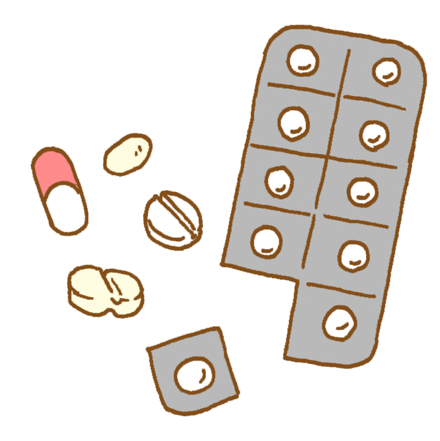
令和４年１０月１２日（水）までにご回答ください

福島県における後発医薬品普及促進に向けた今後の取り組みや施策の参考とするため、
後発医薬品に関するアンケート調査を実施しますので、ご協力をお願いいたします。
・ご回答の際は、当てはまる番号を○で囲んでください。
・（ ）内には具体的な数値、用語等をご記入ください。
・特に断りのない場合は、令和４年８月末日現在の状況についてご記入ください。
・アンケートの集計結果につきましては、事業所名が特定できない形式で福島県薬務課の
ホームページ上に公開させていただく予定ですので、お含みおきください。

事 業 所 名

問１．貴事業所における従業員数をお答えください。
【１つのみ選択して下さい。なお、４を選んだ場合、具体的な人数をカッコ内に記入して下さい。】

１ １０名未満
２ １０～５０名未満
３ ５０～１００名未満
４ １００名以上 ⇒ （ ）名

問２．通常取引のある製薬メーカーは何社でしょうか。
【１つのみ選択して下さい。なお、４を選んだ場合、具体的な数をカッコ内に記入して下さい。】

１ １０社未満
２ １０～５０社未満
３ ５０～１００社未満
４ １００社以上 ⇒ （ ）社

問３．通常取引のある製薬メーカーの中で、日本ジェネリック製薬協会に加盟するメーカー
（※全３７社。詳細は日本ジェネリック製薬協会のホームページをご覧ください。）は
何社でしょうか。【１つのみ選択して下さい。】

１ １０社未満
２ １０～２０社未満
３ ２０～３０社未満
４ ３０社以上

問４．通常取引のある薬局数、病院数、および診療所数は何施設でしょうか。
【①～③について、それぞれ１つのみ選択して下さい。
なお、５を選んだ場合、具体的な施設数をカッコ内に記入して下さい。】

① 薬局 １ ２５施設未満 ２ ２５～５０施設未満
３ ５０～１００施設未満 ４ １００～２００施設未満
５ ２００施設以上 ⇒ （ ）施設

② 病院（２０床以上）
１ ５施設未満 ２ ５～１０施設未満
３ １０～２０施設未満 ４ ２０～３０施設未満
５ ３０施設以上 ⇒ （ ）施設

③ 診療所（１９床以下）
１ ５０施設未満 ２ ５０～１００施設未満
３ １００～２００施設未満 ４ ２００～４００施設未満
５ ４００施設以上 ⇒ （ ）施設

問５．貴事業所における先発医薬品と後発医薬品の採用状況（品目数）についてお答えください。
（令和４年 月現在）

 | 内 服 | 注 射 | 外 用
先発医薬品 | 品目 | 品目 | 品目
後発医薬品 | 品目 | 品目 | 品目

問６．問５で回答された後発医薬品（注射）について、バイオ後続品（バイオシミラー）の採用状
況（品目数）についてお答えください。
（ ）品目

問７．福島県後発医薬品安心使用促進協議会では、地域において中核的な役割を果たしている病院を対象に、後発医薬品の採用状況調査を行い、「後発医薬品採用品目リスト（令和元年１１月現在）」を作成しました。現在、福島県庁薬務課ホームページ上で公開していますが、このことをご存知ですか。【１つのみ選択して下さい】

１ 知っている
２ 知らない

問８．今後の後発医薬品の採用について、どのようにお考えですか。【１つのみ選択して下さい】

１ 今後も採用品目を増やしていきたい
２ 採用品目は現状のままで維持していきたい
３ 採用品目を減らしていきたい
４ その他（ ）

問９．昨今の一部の後発医薬品メーカーにおける不備事案を受けて、メーカーや薬局、医療機関（病院、診療所）間での課題や対応に苦慮した事例がありましたら、下枠に自由にお書きください。【自由記載】

問１０．その他、後発医薬品に関する流通課題がありましたら、下枠に自由にお書きください。
【自由記載】

御協力ありがとうございました。以上でアンケートは終了です。
内容をご確認の上、令和４年１０月１２日（水）までにFAX又はE-mailにて
ご回答くださいますよう御協力をお願いいたします。

〒960-8670 福島市杉妻町２－１６
福島県保健福祉部薬務課
TEL：024-521-7233 、 FAX：024-521-7992
E-mail：yakumu@pref.fukushima.lg.jp

